Художественное слово, игры «Насекомые»

Загадки
С ветки - на тропинку,
С травки – на былинку.
Прыгает пружинка,
Зелёная спинка.
(Кузнечик).
Чёрен, а не ворон,
Рогат, а не бык,
С крыльями, а не птица.
(Жук).
Погляди на молодцов:
Веселы и бойки.
Волокут со всех сторон
Материал для стройки.
Без работы, хоть убей,
Жить не может…
(Муравей).
Шевелились у цветка
Все четыре лепестка.
Я сорвать его хотел –
Он вспорхнул и улетел.
(Бабочка).
Домовитая хозяйка
Пролетает над лужайкой…
Похлопочет над цветком –
Он поделится медком.
(Пчела).
Не зверь, не птица,
Носок, как спица.
Летит – кричит,
Сядет – молчит.
(Комар).
Долгорукий старичок
В уголке сплёл гамачок.
Приглашает: "Мошки,
Отжохните, крошки!"
(паук)
Голубой аэропланчик
Сел на белый одуванчик.
(стрекоза)
Летит, пищит,
Ножки длинные тащит.
Случай не упустит:
Сядет и укусит.
(комар)

Он без рук и без станка
Вяжет тонкие шелка.
(паук)
Жу-жу-жу-жу,
Я на ветке сижу,
Букву Ж всё сторожу.
Зная твёрдо букву эту,
Я жужжу зимой и летом.
(жук)
Самого не видно,
А голос слышно.
(сверчок)
Модница крылатая,
Платье полосатое,
Ростом хоть и кроха,
Укусит — будет плохо.
(оса)
Может он в орех залезть,
А потом его и съесть.
Всё, что вкусно, поедает,
И обратно выползает.
(червяк)
Мой хвост не отличишь от головы,
Меня всегда в земле найдёте вы.
(червяк)
На большой цветной ковёр
Села эскадрилья:
То раскроет, то закроет
Расписные крылья.
(бабочки)
Шевелились у цветка
Все четыре лепестка.
Я сорвать его хотел,
А он вспорхнул и улетел.
(бабочка)
Не птичка, а с крыльями,
Летает, порхает.
(бабочка)
Вокруг носа вьётся,
А в руки не даётся
(комар)
Висит сито,
Не руками свито.
(паутина)
Сам мал,
Незаметно хожу,
Но больше себя ношу.
(муравей)
Прыгает пружинка,
Зелёная спинка,
С травы на былинку,
С ветки на тропинку.
(кузнечик)
Встреча с ней — одна беда,
Нос, как острая игла.
В щель забьётся, вроде спит,
Только тронешь — зажужжит.
(оса)
Тянется нитка,
А в клубок не скатать.
(паутина)
Чемпион по прыжкам
Скачет, скачет по лужкам.
(кузнечик)
На лугу живёт скрипач,
Носит фрак и ходит вскачь.
(кузнечик)
Выше всех он на лугу
Скачет прямо на бегу.
Он скрипач зелёный ловкий
С усиками на головке.
(кузнечик)
Имя взял у кузнеца,
А свой цвет у огурца.
(кузнечик)
Осенью в щель заберётся,
А весною проснётся.
(муха)
Целый день летает,
Всем надоедает.
(муха)
На поляне возле ёлок
Дом построен из иголок.
За травой не виден он,
А жильцов в нём — миллион.
(муравейник и муравьи)
В пустом дупле —
По сто домов,
По сто котлов,
В середине — ярмарка.
(пчелиный улей)
Иголку носит с собой,
А не портниха.
Варит, а не повариха.
(пчела)
Не солнце, не огонь,
А ночью светит.
(светлячок)
Что за девчонка:
В поясе тонка,
Огромные очи,
Летит и стрекочет?
(стрекоза)
Ползёт коротконог,
Усы длиннее ног.
(таракан)
На узкой дорожке —
Голова да рожки.
Кто так медленно ползёт,
На себе свой дом везёт?
(улитка)

На себе ношу я дом,
От зверей я прячусь в нём.
(улитка)
Его мы изредка
встречаем на дороге.
Без палки ходит он,
безглазый и безногий.
Боится не собак, не кошек, не коров,
А только кур и петухов.
(червяк)
Стихотворения
Бабочка
Вот две бабочки летят.
Рассказать тебе хотят,
Что вчера ещё в траве
Были гусеницы две.
Но из гусениц ленивых
Превратились вдруг в красивых
Пёстрых маленьких принцесс.
На лугу полно чудес!
Божья коровка
А у божьей, у Коровки
Крылья — пёстрые обновки.
На спине у модных крошек
Видим чёрные горошки.
Жук
Жук жужжит весь день подряд.
Утром, вечером и днем,
Все ему уже твердят:
От тебя жужжит весь дом!
А жуку жужжать не лень,
Он так развлекается,
И жужжит он целый день,
И не заикается!
Комар
Что за маленькие злюки
Искусали наши руки,
Покусали наши лица,
Так, что нам теперь не спится?
И, жужжа, над нами вьются,
В наши руки не даются!
Злые, словно крокодилы,
Львы, гиены и мандрилы!
Летуны ночной поры,
А зовут их комары!
Кузнечик
Глянь, кузнечик поскакал,
Все росинки расплескал,
Виден в зарослях едва —
Он зелёный, как трава.
Моль
Ты знаком с такой невеждой,
Что питается одеждой?
Не знаком? Тогда позволь
Я тебе представлю Моль.
Муравей
Долго дом из хворостинок
Собирают для семьи,
Не жалея ног и спинок,
Непоседы — муравьи.
Муха
То на локоть примостится,
Сгонишь — на плечо садится.
Хоботком своим щекочет,
Улетать совсем не хочет.
Оса
Мы — маленькие осы.
В тельняшках, как матросы,
Летаем над цветами —
Вы все знакомы с нами.
Всегда на наших ножках
Пушистые сапожки.
Нам жарко в них немножко.
Пришлите босоножки!
Пчела
Вокруг цветка жужжанье
У пчёлки расписанье:
Весь день нектар качает,
А ночью отдыхает.
Сверчок
Сверчок за печкою живет
И тихо песенку поет.
Про то что за окном темно,
О том что спать пора давно.
Светлячок
Он в саду ночном блуждает,
Путь – дорожки освещает,
Светит, словно маячок.
Кто же это? Светлячок!
Сороконожка
У сороконожки
Заболели ножки.
Видишь на дорожке
Снятые сапожки?
Стрекоза
Что за чудо — стрекоза!
Только крылья и глаза!
В воздухе трепещет
И на солнце блещет.
Улитка
А ты знаешь, что улитка
Не способна бегать прытко?
Только ползать, не спеша,
Тихо листьями шурша.
Шмель
С первым солнцем шмель проснулся,
Встpепенулся, отряхнулся…
Лепестков открытие
Для шмелей событие!
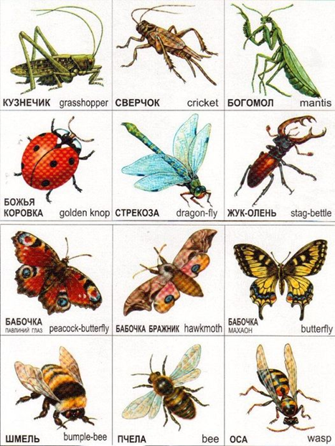
Игра “Один - много”
Образование существительных в форме множественного числа.
Муха – много мух
Бабочка – много бабочек
Комар – много комаров
Шмель – много шмелей
Кузнечик – много кузнечиков
Пчела – много пчел
Стрекоза – много стрекоз и т. д.
Загадка
Целый день она летает,
Мне спокойно жить мешает,
Прожужжала возле уха
И на стол уселась …(муха)
Правильно, муха!
Чтобы ее освободить - нужно повторить за мной чистоговорки. Вы помните, как это надо делать? Рот открываем хорошо, звуки произносим четко! Готовы? Начинаем!

Чок-чок-чок – сидит маленький сверчок
Чка-чка-чка – на цветочке бабочка
Ры-ры-ры – вот летают комары
За-за-за – прилетела стрекоза
Вей-вей-вей – прибежал к нам муравей
Ла-ла-ла – вот красивая пчела
Ан-ан-ан – бегает там таракан
Са-са-са – полосатая оса
Молодцы! Задание выполнено – посадим муху на полянку.
Физминутка
Поднимайте плечики,
Прыгайте, кузнечики!
Прыг-скок, прыг-скок.
Сели, сели травушку покушали,
Тишину послушали,
Выше, выше, высоко,
Прыгай на носках легко!
Мы немного отдохнули, а теперь нас ждет следующее задание:
Игра «Угадай, кто? »
Подбор к глаголу имени существительного, подходящего по смыслу.
Порхает (кто) – бабочка
Жужжит – жук
Звенит – комар
Собирает мед – пчела
Жалит – оса
Ползает – гусеница
Назовите их одним словом. Кто это? – насекомые!
Игра «Чудесный сундучок»
Вынимать из сундучка насекомых и называть их словами «Мой» или «Моя»:
Если это не насекомое, то со словами «не мой» или «не моя»

